Name: Schlappi

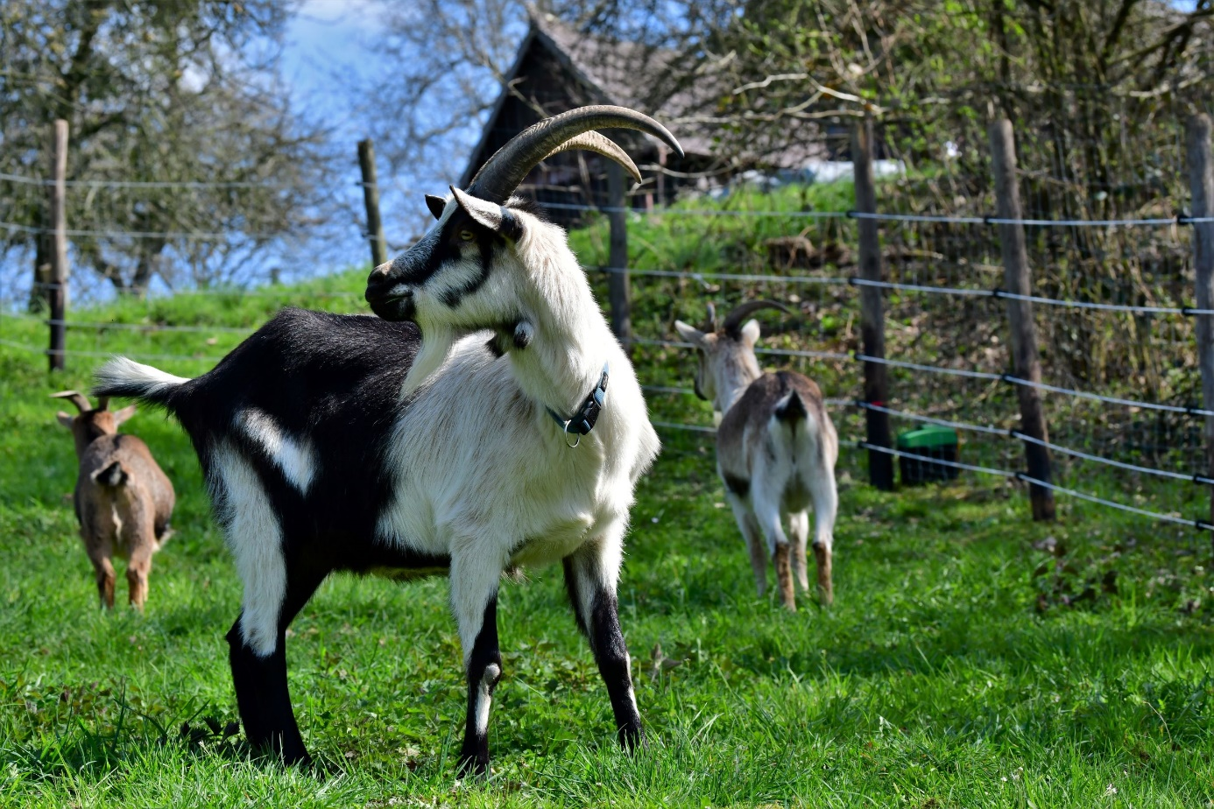

Geburtsdatum : 20.02.2014
Steckbrief :
- Vize-Chef der ganzen Gruppe
- lebt ganzjährig im Offenstall
- lebt im Sommer Tag und Nacht auf der Weide
- verschmust
- zutraulich
- lässt sich problemlos anbinden
- lässt sich problemlos bürsten
- lässt sich problemlos von mir regelmäßig die Klauen schneiden
- kennt Hunde
- kennt Halsband und Halfter
- lässt sich gut zur Weide führen
- regelmäßig entwurmt und gegen Parasiten behandelt
- Schlappi ist gechipt
- Schlappi bekommt beim Auszug zusätzlich Ohrmarken mit

